（四）自建特色资源数据库
介绍：我校师生的摄影作品、绘画作品、文学作品、各种演出视频、音频、专题片、优秀毕业生论文、各学科教学大纲、自编教材、人才培养方案、精品课堂、教师教学论文、校刊校报、建校以来的宣传册、招生简章、历次年会的资料册等是我们的特色资源。
使用方法：
1.登录“河北传媒学院图书馆”网站，在“资源”中点击“特色自建库”。
2.或在浏览器的地址栏内输入“http://10.254.0.202:8000/Usp/apabi_usp/?pid=own.search&orgid=apabi_usp&dbtype=1&dt=META_PIC_DESi41_39&cult=CN”，进入自建库首页，学校IP范围内自动登录。
3.以视频资源为例，点击“自有资源”中“视频资源”-“单集”，即可打开自建库中所有的视频资源，然后在界面中点击想看的视频即可打开单集的播放页。
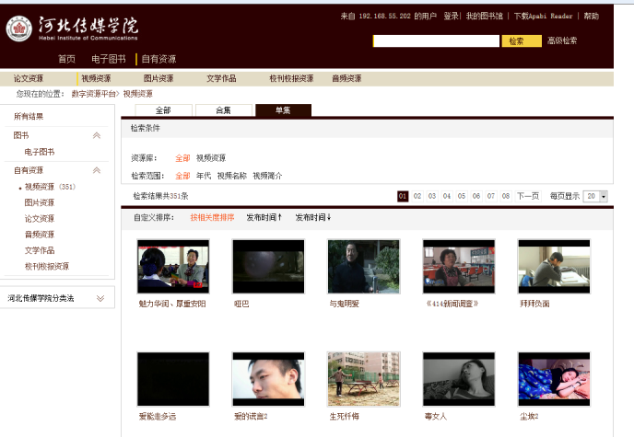

4.在检索框中输入想要检索的资源名称，例如“面包师的理想”，即可。如下图所示：
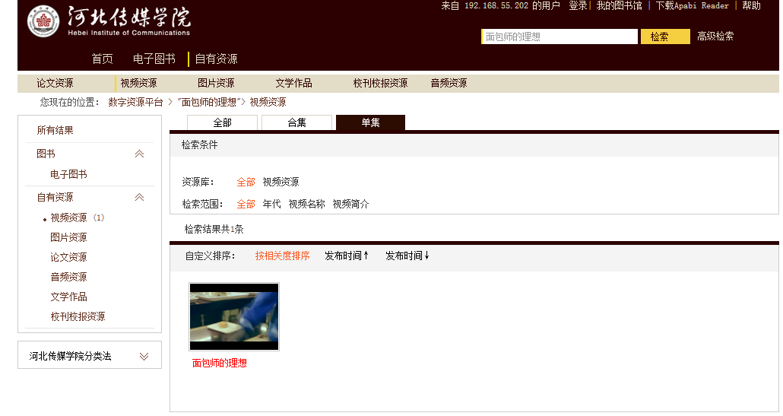

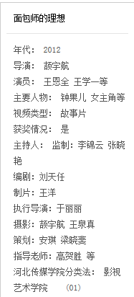
5.找到检索出的视频，点击即可打开播放页面。页面右下角有该视频的简单介绍。
